# Manual de Usuario para el Artefacto Power BI Conectado a MySQL

**Link:** https://app.powerbi.com/groups/me/reports/2b335acd-9e01-485c-855a-ead5feefa682/ReportSection?experience=power-bi

## Introducción

### ¿Qué es el artefacto propuesto?

El artefacto es un reporte de Power BI diseñado para proporcionar análisis y visualización de datos conectándose a tablas de MySQL. Estas tablas son pobladas mediante ETLs (Extract, Transform, Load) desarrolladas en Python utilizando el conector MySQL, y los datos provienen de un repositorio Git que contiene archivos Excel proporcionados por Fruabana y otros son fuentes externas.

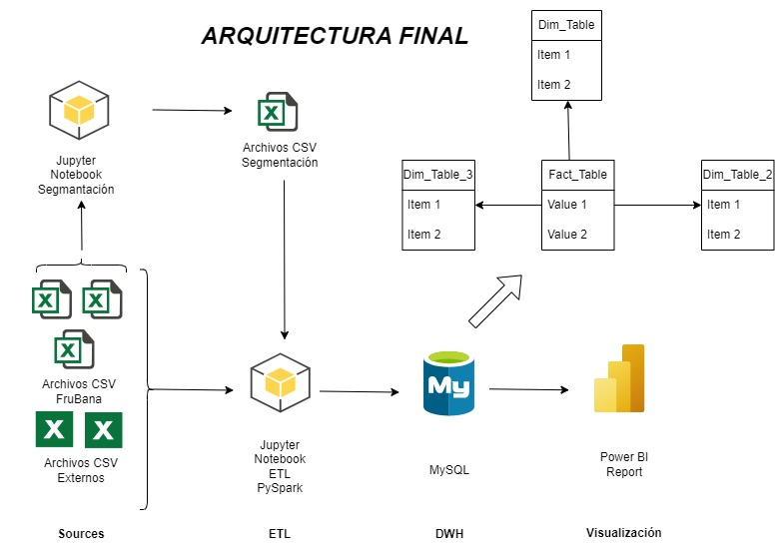

### ¿Qué hace el artefacto?

El artefacto permite:

**Visualización dinámica de datos:** Los usuarios pueden explorar y visualizar datos de manera interactiva.

**Análisis profundo:** Permite realizar análisis detallados mediante gráficos y tablas dinámicas.

**Actualización automática de datos**: Los datos se actualizan automáticamente a través de las ETLs, garantizando información precisa y actualizada.

**Integración de proyecto descriptivo y de segmentación:** Dentro del reporte de Power BI de integran datos históricos de fuentes de Frubana y fuentes externas y también datos que son el resultado de los modelos de segmentación resultantes.

### Ventajas

**Interactividad:** Ofrece una interfaz amigable y fácil de usar para el usuario en cual puede interactuar con los datos históricos realizando una caracterización de proveedores y también le permite interactuar con los resultados de los modelos de segmentación, todo en una misma interfaz, lo que le permite realizar varios análisis.

**Automatización:** Minimiza la intervención manual gracias a la actualización automática de datos.

**Flexibilidad:** Se puede personalizar y adaptar a diferentes necesidades de negocio.

### Limitaciones

**Requiere Conexión a Internet:** Para actualizar los datos desde el repositorio Git y la base de datos MySQL.

**Conocimiento Técnico:** Necesario para configurar las conexiones y realizar modificaciones avanzadas en el reporte.

### Advertencias

**Consistencia de Datos:** Asegúrese de que las ETLs se ejecuten correctamente para mantener la integridad de los datos.

**Actualización Regular:** Verifique que las actualizaciones de los datos sean regulares y exitosas para evitar análisis basados en información desactualizada.

## Guía de Instalación y Configuración

### Requisitos del Usuario

**Conocimientos Técnicos:** Básicos en Power BI y administración de bases de datos MySQL.

**Herramientas Necesarias:** Power BI Desktop, Python, Git, y acceso a la base de datos MySQL.

### Pasos para Poner en Funcionamiento el Artefacto

#### 1. Descarga e Instalación

Descargar Power BI Desktop:

Visite la página oficial de [Power BI](https://powerbi.microsoft.com/) y descargue Power BI Desktop.

Clonar el Repositorio Git:

Utilice Git para clonar el repositorio que contiene los archivos Excel. Ejecute en la terminal:

bash

Copiar código

git clone [**https://github.com/demonory/PAAD_G17/tree/main/Fuentes**]

Instalar Dependencias de Python:

Asegúrese de tener Python instalado. Luego, instale las dependencias necesarias:

bash

Copiar código

pip install mysql-connector-python pandas openpyxl

#### 2. Configuración

Configurar las ETLs:

Ejecute los scripts de ETL en Python para poblar las tablas de MySQL con los datos de los archivos Excel:

bash

Copiar código

python script_etl.py

#### Conectar Power BI a MySQL:

En Power BI Desktop, seleccione "Obtener datos" > "Base de datos MySQL".

Ingrese las credenciales y la información de conexión de su base de datos MySQL.

#### 3. Actualización

Actualizar el Reporte:

Para actualizar los datos en Power BI, haga clic en "Actualizar" en la barra de herramientas.

## Casos de Uso y Pasos Detallados

### Cargar Nuevos Datos

**Agregar Nuevos Archivos Excel:**

Coloque los nuevos archivos Excel en el directorio del repositorio clonado.

**Ejecutar las ETLs:**

Vuelva a ejecutar los scripts de ETL para cargar los nuevos datos en MySQL.

**Actualizar Power BI:**

Abra el reporte en Power BI Desktop y haga clic en "Actualizar".

Especificar una Consulta

**Crear Consultas Personalizadas:**

En Power BI, utilice la funcionalidad "Editor de Consultas" para crear consultas personalizadas a la base de datos MySQL.

Elegir una Forma de Visualización

**Seleccionar Tipo de Visualización:**

Utilice las opciones de visualización en Power BI para elegir entre gráficos de barras, líneas, tablas dinámicas, etc.

**Personalizar Visualización:**

Arrastre y suelte los campos necesarios en el área de visualización y ajuste las propiedades según sus necesidades.

Descargar Datos

**Exportar Datos:**

En Power BI, utilice la opción "Exportar datos" para descargar los resultados en formatos como Excel o CSV.